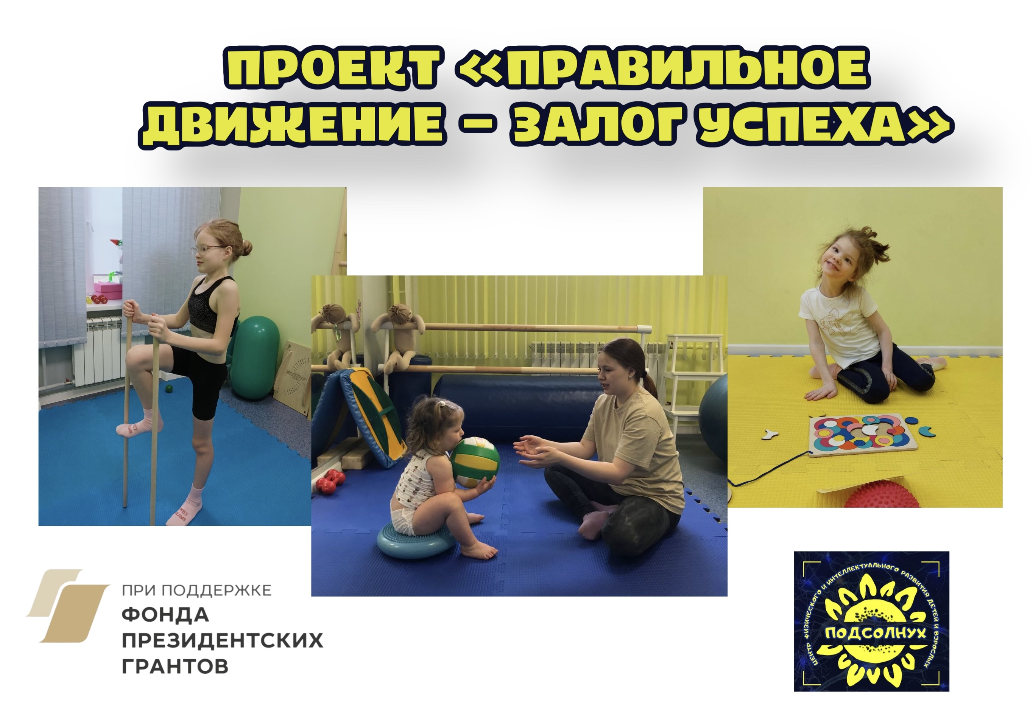

Об итогах реализации проекта
«Правильное движение - залог успеха»

АНО Центр физического и интеллектуального развития детей
и взрослых «Подсолнух» завершил проект «Правильное движение - залог успеха», реализованный при поддержке Фонда президентских грантов. Проект был реализован на 150 %. Получены отличные результаты у детей, благодаря профессиональной работе специалистов команды проекта, полному включению родителей и стараниям самих детей.
Проект проходил с 1.02.2022 г. по 31.01.2023 г. и был направлен на:
- помощь в улучшении физического здоровья детей с 2-х до 16-и лет, имеющих нарушения со стороны опорно-двигательного аппарата
и неврологические нарушения (в том числе детей-инвалидов), проживающих в г. Йошкар-Ола, посредством современных европейских методик АФК (адаптивной физической культуры) и нейродинамического восстановления организма: Войта, Бобат, занятий с учетом правильной биомеханики движения с опорой на систему FunctionalPatterns (функциональные паттерны), а также нейропсихологической коррекции;
- обучение родителей работе с ребенком по методикам АФК
и нейрокоррекции для регулярных, самостоятельных занятий дома;
- информирование родителей об эффективности современных методик двигательной реабилитации, о способах профилактики нарушений функций опорно-двигательного аппарата и поддержания физического здоровья детей.
В проекте участвовало 66 детей от 2-х до 16-и лет. Каждый ребёнок прошел курс двухмесячных бесплатных занятий со специалистом АФК/инструктором АФК и нейропсихологом.
Общие результаты детей участников проекта: улучшение осанки, уменьшение асимметрий в теле, уменьшение лордоза, приближение оси тела к норме, улучшение образца ходьбы, запуск ходьбы, улучшение координации, улучшение мышечного тонуса, улучшение постурального тонса, улучшение подвижности суставов, уменьшение спастики, увеличение вариативности самостоятельных движений, увеличение выносливости и мышечной силы, обретение новых двигательных навыков, улучшение общей моторики, уменьшение болей, улучшение постановки стоп.
Более подробную информацию о ходе и итогах проекта можно прочитать в группе ВК. https://vk.com/podsolnuh_yola
Организация благодарит Фонд президентских грантов Российской Федерации за поддержку проекта.

